ANEXOS:

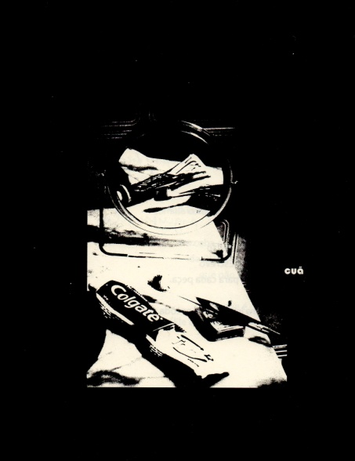
Imagem 1 - retirada do livro O embrulho líquido (2012, p.23)

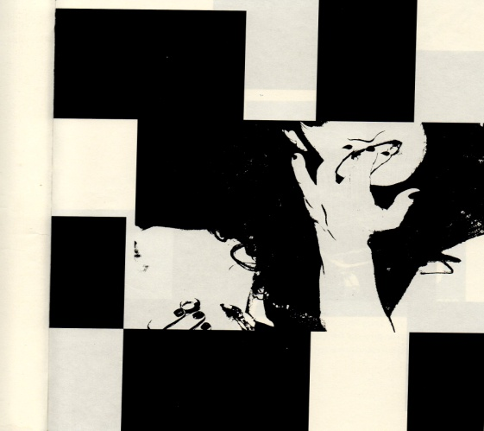
Imagem 2, - retirada do livro O embrulho líquido (2012, p.33)

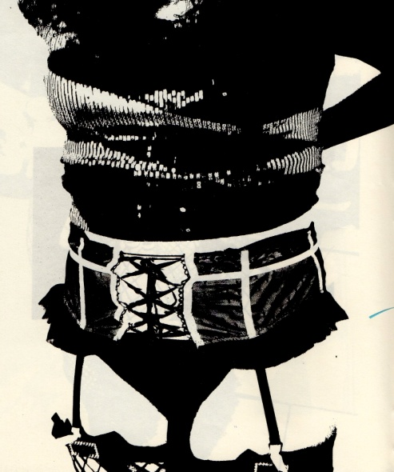
Imagem 3 - retirada do livro O embrulho líquido (2012, p.44)

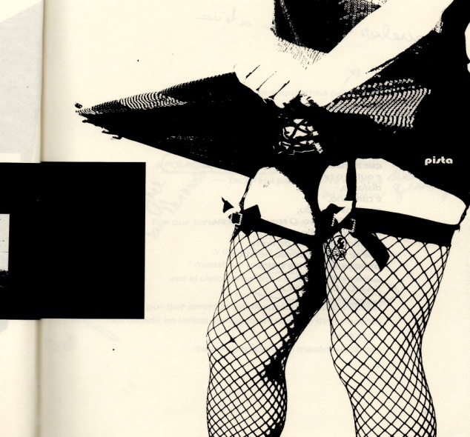
Imagem 4 - retirada do livro O embrulho líquido (2012, p.69)

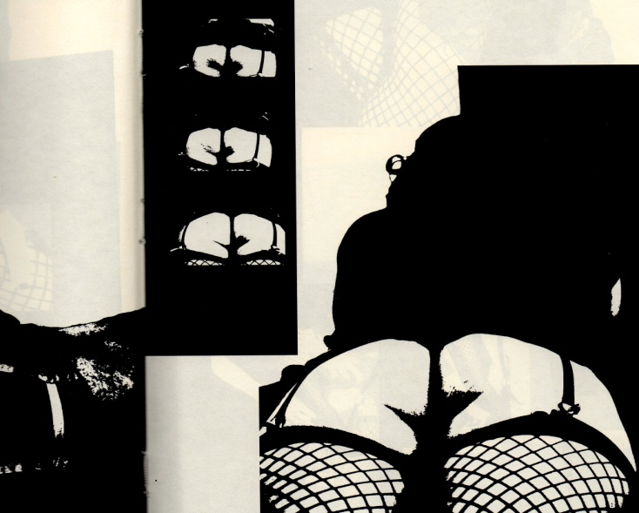
Imagem 5 - retirada do livro O embrulho líquido (2012, p.81)

